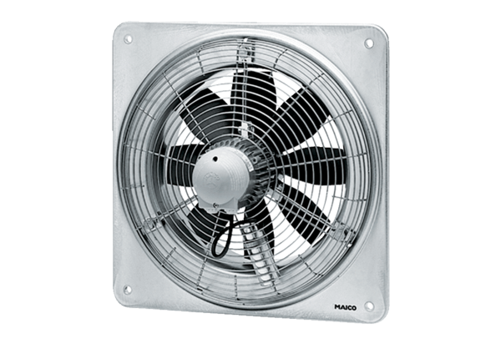Axiální nástěnný ventilátor EZQ 20/2 BObsah dodávky: 1 kusSortiment: C
Typové číslo: 0083.0102Výrobce: MAICO

